ДЕПАРТАМЕНТ ОБРАЗОВАНИЯ ГОРОДА СЕВАСТОПОЛЯ

ГОСУДАРСТВЕННОЕ БЮДЖЕТНОЕ ОБРАЗОВАТЕЛЬНОЕ УЧРЕЖДЕНИЕ ПРОФЕССИОНАЛЬНОГО ОБРАЗОВАНИЯ ГОРОДА СЕВАСТОПОЛЯ «СЕВАСТОПОЛЬСКИЙ ТОРГОВО-ЭКОНОМИЧЕСКИЙ ТЕХНИКУМ»

Отчет по учебной практике на тему «Создать пошаговые инструкции для создания и наполнения электронного портфолио с помощью выбранной платформы».

Выполнил:

Студент группы ИС 9-5

Коротков С.А.

Проверил:

Преподаватель

Евсеева В.В.

Севастополь 2021

Для начала работы на платформе «Google Sites» необходимо создать аккаунт в «Google» для этого необходимо перейти на сайт gmail и создать свой аккаунт (рисунок 1).

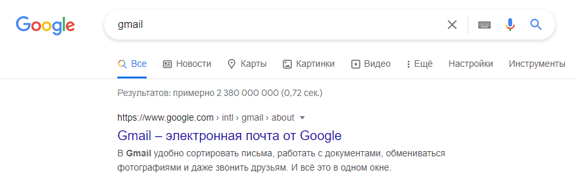

Рисунок 1. Создание аккаунта в «Google».

После необходимо создать сам аккаунт, для этого нужно ввести «Имя, Фамилию, Электронный ящик и сам пароль» после чего вас перекинет в саму почту, которую можно будет использовать в работе с «Google Sites». (рисунок 2.

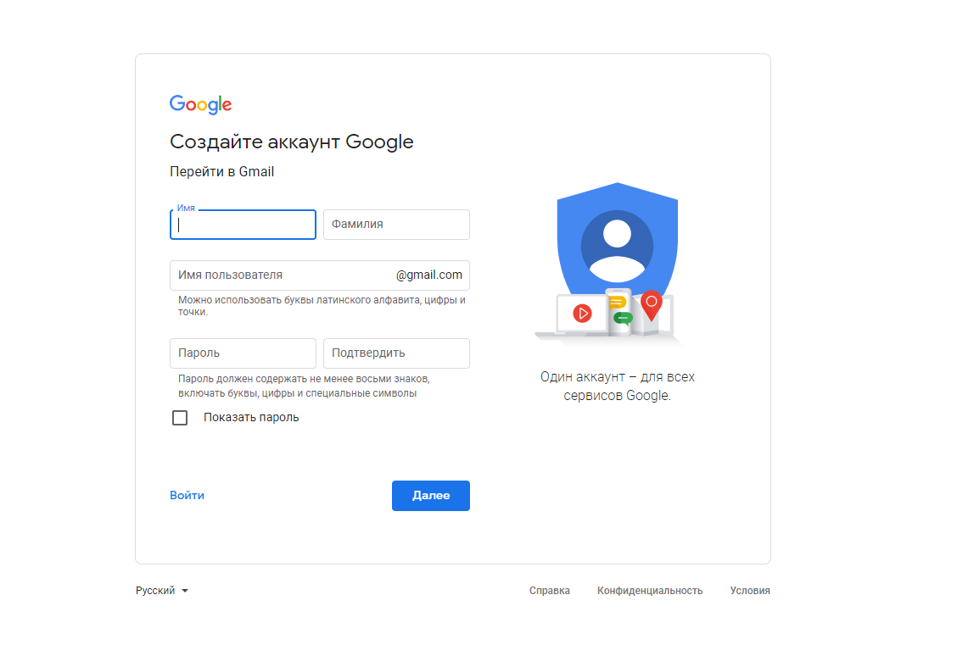

Рисунок 2. Создание аккаунта в «Google».

Теперь созданную почту можно использовать в дальнейшей работе с Google Sites. Для этого переходим на сайт (<https://sites.google.com/new>) и заходим с созданного аккаунта на сайте. (рисунок 3).

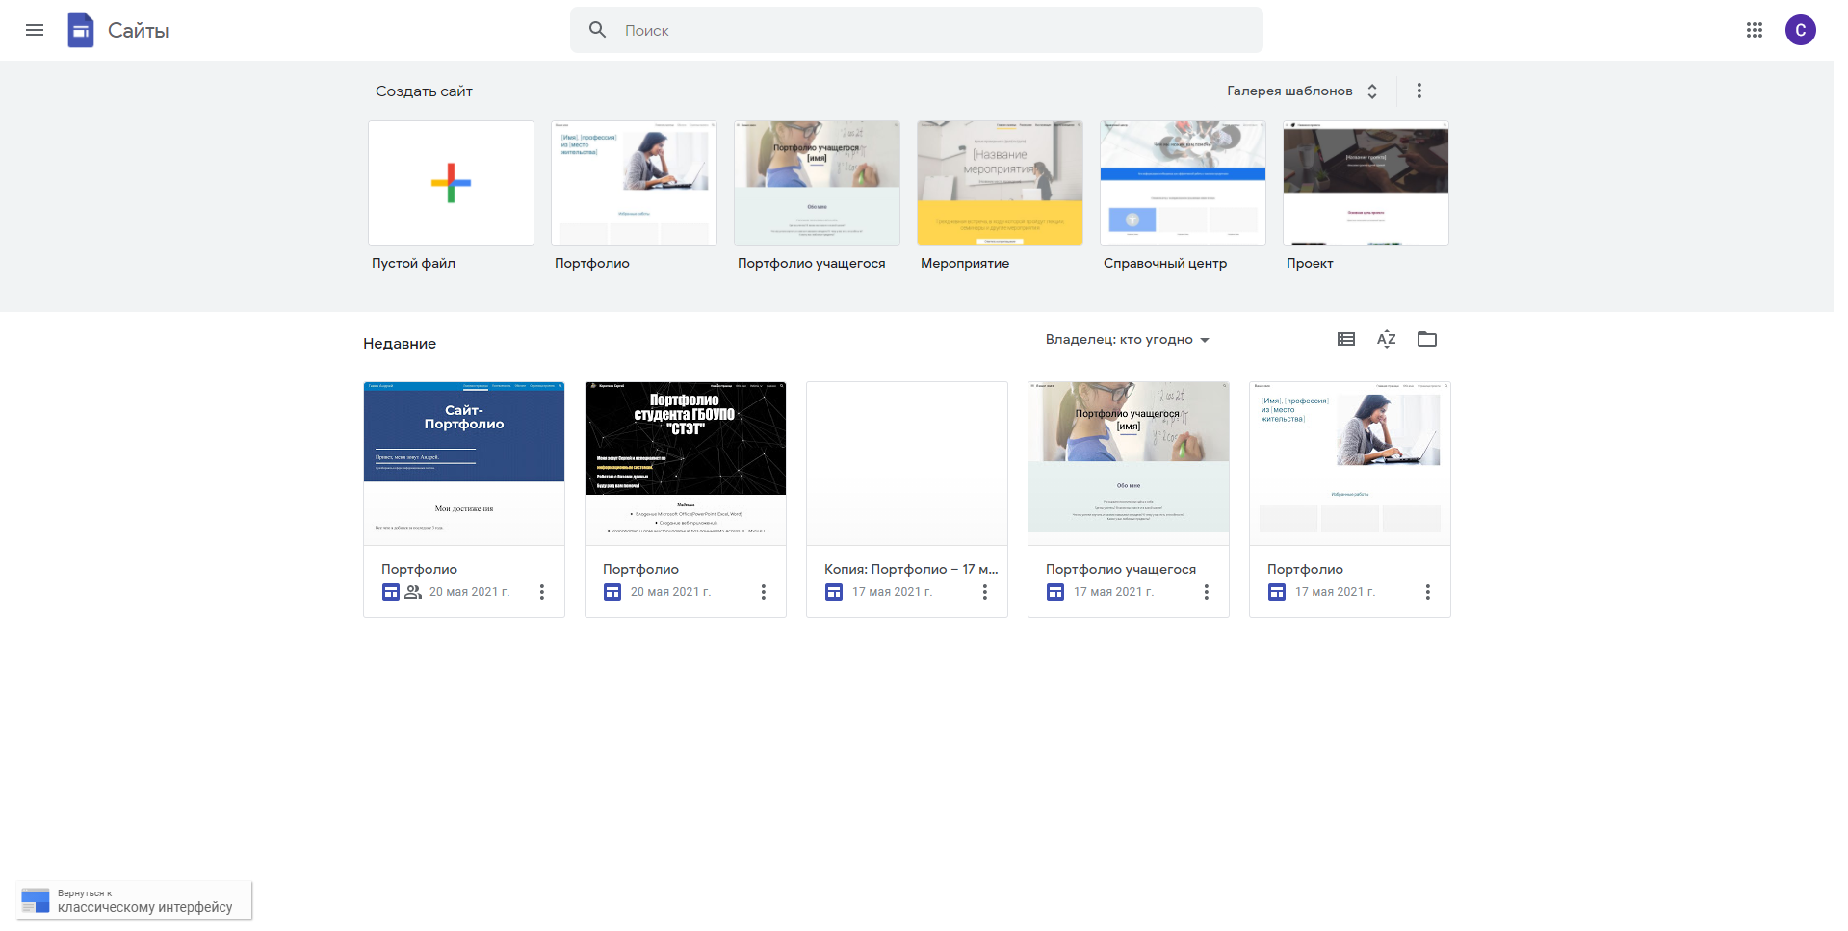

Рисунок 3. Авторизация на сайте «Google Sites».

Теперь можно перейти к созданию своего сайта, для этого нажимаем на «Пустой файл» или же выбираем из предложенных шаблонов, в моем случае выбираем шаблон сайта и подгоняем его под себя.

Перед нами открывается выбранный нами шаблон, справа есть панель быстрого доступа с инструментами. (рисунок 4).

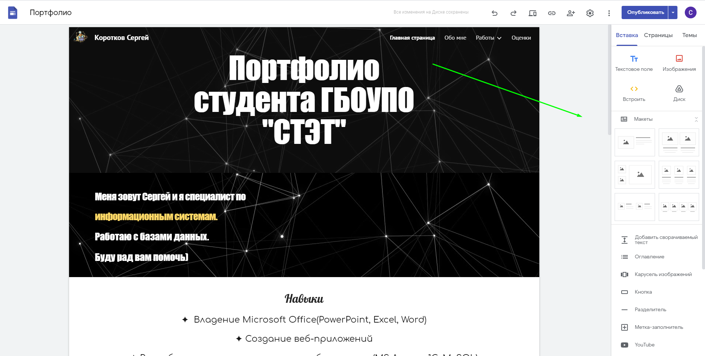

Рисунок 4. Панель быстрого доступа с инструментами для работы.

Сверху на панели отображены настройки общего доступа и кнопка «Опубликовать». (рисунок 5).

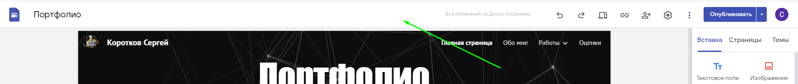

Рисунок 5. Панель с настройками общего доступа и кнопка «Опубликовать».

На панели инструментов можно выбрать вкладку «Страницы», «Вставка», «Темы». Во вкладке «Страницы» можно добавлять страницы на сайте. Во вкладке «Вставка» можно вставлять изображения, текст, документы, ссылки, блоки. Во вкладке «Темы» можно менять тему вашего сайта, выбирать из предложенного. (рисунок 6,7,8).

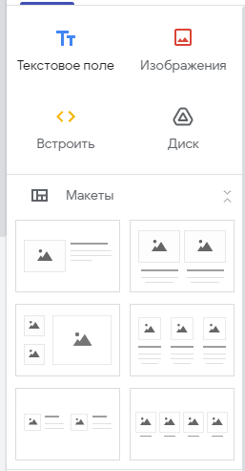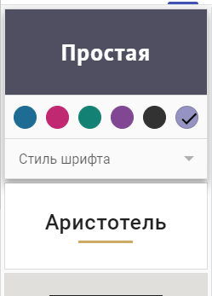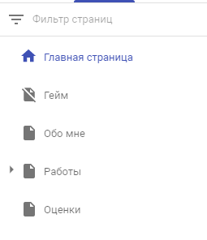

Рисунок 8. Вкладка «Темы».

Рисунок 7. Вкладка «Страницы».

Рисунок 6. Вкладка «Вставка».